1. 在MyEclipse中新建Web project
   1. 服务器选择tomcat
2. 复制所需jar包到WebRoot/WEB-INF/lib
3. 创建以下文件：

每个文件的具体含义自行百度Struts原理

xml文件的内容可以参考Strut2Travel

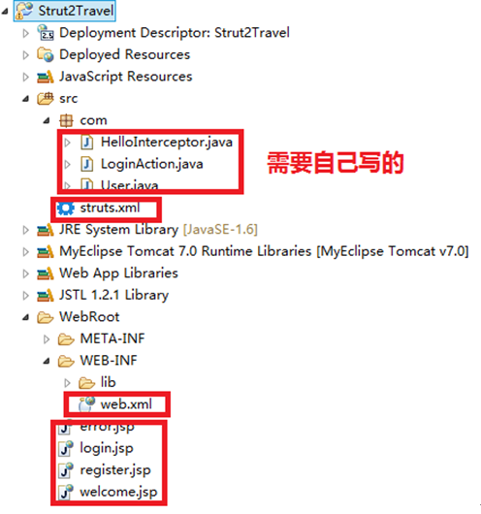

PS：注意各个文件的位置